Linux perusteet [TTC1040]

harjoitus 12



Maarit Salo

24.11.2021

1. **Change your user to another (for example from regular user to root) and input a wrong password. How and from what log file in /var/log path you can retrieve the information from this failed login attempt?**

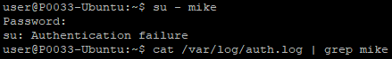

Loggaudutaan mikellä sisään, laitetaan salasanaksi lohikäärme. Ei onnistu. Grepataan auth.logista miken jutut



Menee aika pieneksi, mutta toivottavasti saat zoomattua.

1. **How do you retrieve the logged information from journald from last 24 hours so that newest entries are displayed first (at the top)?**

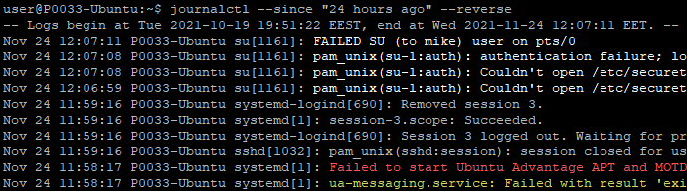

1. **How much do stored journal files take up disk space?**



Näköjään 1,5 gigaa.

1. **Open journald for real-time logging. Now open SSH connection to your Ubuntu (refer to Putty guide in**[**here**](http://hantt.pages.labranet.jamk.fi/ttc1040-material/materials/05_editors_and_utilities/)**). Try to login by typing first the invalid and then the correct password. How are these entries logged?**

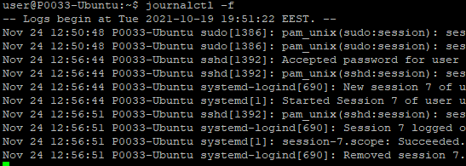

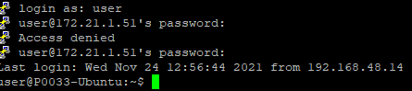

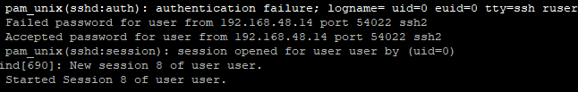

Ekaksi se sanoo että autentikaatio failure, ja että salasana meni mönkään.

Sitten hyväksytään salasana. Ja tulee tietoa uudesta sessiosta

1. **Open authentication log file (auth.log) and check the content. How can you print only lines from this log file to the CLI containing new sessions from your user (tip: use grep)?**

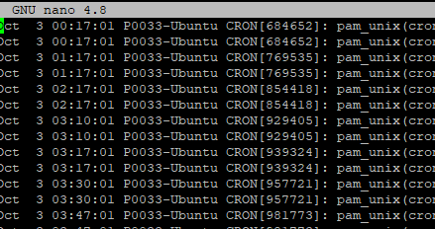 **auth.logi näyttää tältä, paljon kamaa**

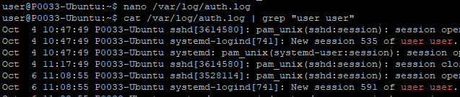

Täältä tulee sitten pelkästään käyttäjä userin juttuja

1. **In previous exercise (EX-11) you installed Apache2 web server (if you haven’t, install it with sudo apt install apache2). What log files does this service have (see /var/log directory)?**

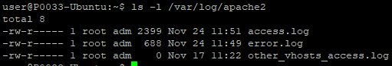

**Access.logissa on käyttöpyynnöt, error.logissa, noh, virheet, ja other_vhosts_access.logiin merkitään ne virtuaaliset hostit joilla ei ole omaa logi-tiedostoa.**